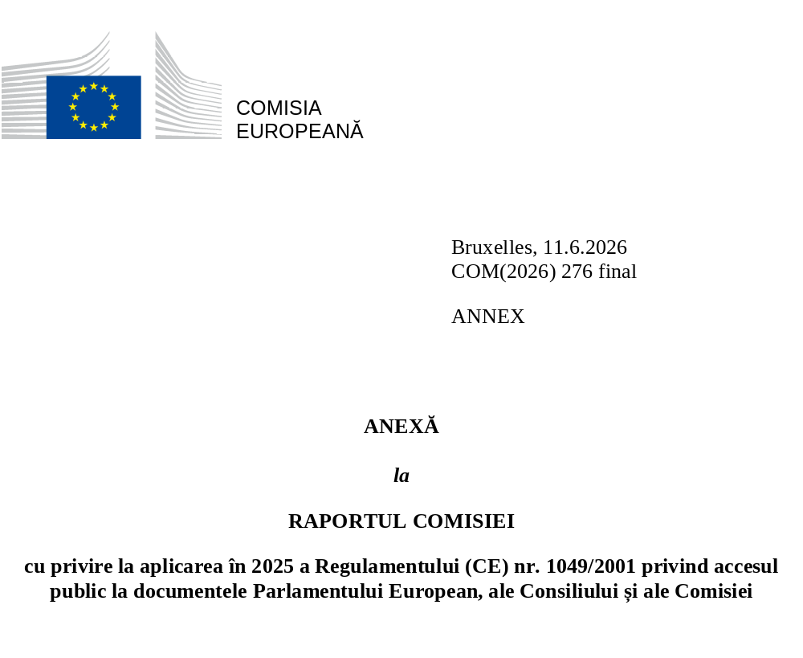

Statistici referitoare la aplicarea Regulamentului (CE) nr. 1049/2001
- Documente înregistrate în Registrul documentelor Comisiei
 | C | COM | JOIN | OJ | P | PV | SEC | SWD | Total
2024 | 8 764 | 687 | 32 | 33 | 7 | 34 | 1 329 | 390 | 11 276
2025 | 8 376 | 1 091 | 44 | 39 | 14 | 38 | 1 145 | 527 | 11 274
- Numărul de vizualizări ale paginilor web de acces la documente de pe domeniul Europa
 | PAGINA WEB DE ACCES LA DOCUMENTE DE PE DOMENIUL EUROPA | REGISTRUL DOCUMENTELOR COMISIEI
2025 | 16 159 | 70 950
- Cereri inițiale primite și tratate
 | 2021 | 2022 | 2023 | 2024 | 2025
Cereri înregistrate | 8 420 | 7 410 | 7 274 | 6 938 | 6 434
Răspunsuri date în temeiul Regulamentului (CE) nr. 1049/2001 | 8 280 | 7 503 | 6 469 | 5 542 | 4 471
Alte răspunsuri | 861 | 1 146 | 1 268 | 1 321 | 1 937
- Cereri de confirmare primite și tratate
 | 2021 | 2022 | 2023 | 2024 | 2025
Cereri înregistrate | 355 | 418 | 599 | 641 | 697
Răspunsuri date în temeiul Regulamentului (CE) nr. 1049/2001 | 247 | 296 | 366 | 305 | 384
Alte răspunsuri | 50 | 102 | 27 | 209 | 297
- Cereri primite de către fiecare direcție generală sau serviciu
 | ETAPA INIȚIALĂ  (%) |  |  | ETAPA DE CONFIRMARE (%)
 | 2024 | 2025 |  | 2024 | 2025
Secretariatul General – SG | 11,2 | 12,5 |  | 8,3 | 8,0
Grupul Operativ pentru Reforme și Investiții – SG REFORM | 0 | 0,7 |  | 0 | 0,3
Serviciul Juridic – SJ | 1,8 | 2,5 |  | 1,4 | 1,7
Direcția Generală Comunicare – DG COMM | 0,5 | 0,4 |  | 0,2 | 0,1
Inspirație, Dezbatere, Eficacitate și Angajare în Acțiune – IDEA | 0,2 | 0,1 |  | 0,3 | 0
Direcția Generală Buget – DG BUDG | 0,8 | 1,4 |  | 0,8 | 0,9
Direcția Generală Resurse Umane și Securitate – DG HR | 1,1 | 2,0 |  | 2,3 | 3,4
Direcția Generală Servicii Digitale – DG DIGIT | 0,4 | 1,0 |  | 0,2 | 0,6
Serviciul de Audit Intern – IAS | 0 | 0,1 |  | 0 | 0
Oficiul European de Luptă Antifraudă – OLAF | 0,3 | 0,4 |  | 0 | 0,3
Direcția Generală Afaceri Economice și Financiare – DG ECFIN | 1,2 | 1,1 |  | 0,6 | 1,1
Direcția Generală Piață Internă, Industrie, Antreprenoriat și IMM-uri – DG GROW | 10,5 | 14,3 |  | 8,3 | 12,9
Direcția Generală Industria Apărării și Spațiu – DG DEFIS | 0,7 | 1,5 |  | 1,1 | 1,3
Direcția Generală Concurență – DG COMP | 4,2 | 4,8 |  | 5 | 4,9
Direcția Generală Ocuparea Forței de Muncă, Afaceri Sociale și Incluziune – DG EMPL | 1,8 | 1,3 |  | 2,5 | 2,0
Direcția Generală Agricultură și Dezvoltare Rurală – DG AGRI | 2,1 | 2,0 |  | 2,7 | 1,4
Direcția Generală Mobilitate și Transporturi – DG MOVE | 2,3 | 1,7 |  | 1,7 | 1,9
Direcția Generală Energie – DG ENER | 3 | 3,5 |  | 4,4 | 4,2
Direcția Generală Mediu – DG ENV | 5,2 | 5,7 |  | 5 | 7,3
Direcția Generală Politici Climatice – DG CLIMA | 3,6 | 2,6 |  | 2 | 0,7
Direcția Generală Cercetare și Inovare – DG RTD | 2,3 | 2,0 |  | 1,3 | 0,6
Direcția Generală Rețele de Comunicare, Conținut și Tehnologie – DG CNECT | 8 | 5,6 |  | 8,4 | 6,3
Centrul Comun de Cercetare – JRC | 0,3 | 0,4 |  | 0,2 | 0
Direcția Generală Afaceri Maritime și Pescuit – DG MARE | 1,1 | 1,2 |  | 1,9 | 0,6
Direcția Generală Stabilitate Financiară, Servicii Financiare și Uniunea Piețelor de Capital – DG FISMA | 3,1 | 2,5 |  | 3,7 | 2,2
Direcția Generală Politică Regională și Urbană – DG REGIO | 0,9 | 1,2 |  | 0,5 | 0,9
Direcția Generală Sprijin pentru Reforme Structurale – DG REFORM | 0,2 | 0 |  | 0,5 | 0
Direcția Generală Impozitare și Uniune Vamală – DG TAXUD | 2,2 | 3,1 |  | 1,7 | 2,0
Direcția Generală Educație, Tineret, Sport și Cultură – DG EAC | 0,8 | 0,8 |  | 0,5 | 0,6
Direcția Generală Sănătate și Siguranță Alimentară – DG SANTE | 6,9 | 6,1 |  | 9,8 | 9,3
Autoritatea pentru Pregătire și Răspuns în caz de Urgență Sanitară – HERA | 0,3 | 0,3 |  | 0,5 | 0,4
Direcția Generală Migrație și Afaceri Interne – DG HOME | 4,2 | 3,4 |  | 4,7 | 5,6
Direcția Generală Justiție și Consumatori – DG JUST | 3 | 3,1 |  | 4,8 | 4,4
Direcția Generală Comerț și Securitate Economică – DG TRADE | 3 | 3,6 |  | 1,9 | 3,3
Direcția Generală Extindere și Vecinătate Estică – DG ENEST | 0 | 1,8 |  | 0 | 2,6
Direcția Generală Orientul Mijlociu, Africa de Nord și Golful Persic – DG MENA | 0 | 1,1 |  | 0 | 2,2
Direcția Generală Vecinătate și Negocieri privind Extinderea – DG NEAR | 5,4 | 0,1 |  | 8,4 | 0,9
Direcția Generală Parteneriate Internaționale – DG INTPA | 5,2 | 1,9 |  | 2 | 1,6
Direcția Generală Protecție Civilă și Operațiuni Umanitare Europene – DG ECHO | 0,6 | 0,5 |  | 0,3 | 0,3
Eurostat – ESTAT | 0,3 | 0,2 |  | 0,3 | 0,1
Direcția Generală Interpretare – DG SCIC | 0 | 0,1 |  | 0 | 0
Direcția Generală Traduceri – DGT | 0,1 | 0,1 |  | 0 | 0
Oficiul pentru Publicații al Uniunii Europene – OP | 0,1 | 0,2 |  | 0 | 0,3
Serviciul Instrumente de Politică Externă – FPI | 0,6 | 0,5 |  | 0,2 | 0
Oficiul de Administrare și Plată a Drepturilor Individuale – PMO | 0,3 | 0,3 |  | 0,3 | 0,7
Oficiul pentru Infrastructură și Logistică la Bruxelles – OIB | 0,4 | 0,2 |  | 0 | 0,1
Oficiul pentru Infrastructură și Logistică la Luxemburg – OIL | 0 | 0 |  | 0 | 0
Oficiul European pentru Selecția Personalului – EPSO | 0,2 | 0,4 |  | 1,6 | 2,0
Total (%) | 100 | 100 |  | 100 | 100
- Categoria socioprofesională a solicitanților
 | ETAPA INIȚIALĂ  (%) |  |  | ETAPA DE CONFIRMARE  (%)
 | 2024 | 2025 |  | 2024 | 2025
Instituție academică/grup de reflecție | 11,6 | 9,9 |  | 9,5 | 6
Societate comercială/asociație de întreprinderi | 15,3 | 10,7 |  | 7,2 | 7
Jurnalist | 15,1 | 15,2 |  | 20,1 | 21,1
Firmă de avocatură/avocat independent | 6,5 | 7,1 |  | 7,6 | 11,2
Deputat în Parlamentul European/asistent al unui deputat în Parlamentul European | 0,5 | 0,6 |  | 0,5 | 2,7
Organizație neguvernamentală (ONG) | 9,9 | 8,3 |  | 22,8 | 17,8
State membre în temeiul Regulamentului (CE) nr. 1049/2001 | 0,7 | 2,5 |  | 0 | 0
Autoritate (sub)națională | 0,2 | 0,3 |  | 0,2 | 0,3
Categorie nespecificată (cetățeni) | 22,5 | 26,3 |  | 25,9 | 28,7
Necunoscută | 17,8 | 19,3 |  | 6,2 | 5,2
Total (%) | 100 | 100 |  | 100 | 100
- Originea geografică a solicitanților
 | ETAPA INIȚIALĂ  (%) |  |  | ETAPA DE CONFIRMARE  (%)
 | 2024 | 2025 |  | 2024 | 2025
Belgia | 24,2 | 11 |  | 24,7 | 13,6
Bulgaria | 0,4 | 0,8 |  | 0,8 | 1,6
Republica Cehă | 0,7 | 0,9 |  | 0,3 | 3
Danemarca | 2,1 | 2,8 |  | 0,9 | 2,7
Germania | 16,7 | 18,2 |  | 15,6 | 10,8
Estonia | 0,1 | 0,1 |  | 0,2 | 0,1
Irlanda | 2,6 | 4,6 |  | 5,9 | 4
Grecia | 1,4 | 2 |  | 4,7 | 1,4
Spania | 10,8 | 7,9 |  | 6,1 | 14,8
Franța | 9,1 | 8,4 |  | 5,6 | 7
Croația | 0,3 | 0,2 |  | 0,2 | 0
Italia | 6,2 | 8,7 |  | 8 | 7,9
Cipru | 0 | 0,1 |  | 0 | 0,1
Letonia | 0,1 | 0,2 |  | 0 | 0
Lituania | 0,2 | 0,3 |  | 0 | 0,3
Luxemburg | 0,8 | 0,4 |  | 0 | 0,4
Ungaria | 0,5 | 1,8 |  | 1,7 | 0,7
Malta | 0,8 | 0,2 |  | 0,6 | 0,1
Țările de Jos | 5,7 | 4,8 |  | 9,8 | 9,8
Austria | 1,4 | 1,5 |  | 0,9 | 0,9
Polonia | 2,3 | 4,2 |  | 2 | 3,4
Portugalia | 1,1 | 0,7 |  | 1,9 | 0,3
România | 0,7 | 2,9 |  | 0,3 | 1,2
Slovenia | 0,2 | 0,3 |  | 0 | 0,1
Slovacia | 0,4 | 0,6 |  | 0,2 | 0,1
Finlanda | 0,9 | 1,4 |  | 1,1 | 1,6
Suedia | 1,6 | 1,7 |  | 0,8 | 1,9
Țări din afara UE | 8,8 | 13,5 |  | 7,7 | 12,1
Total (%) | 100 | 100 |  | 100 | 100
- Nivelul de acces acordat la documentele solicitate în etapa inițială
 | 2025
 | Nr. | %
Acces integral | 5 198 | 28,5
Acces parțial | 8 891 | 48,7
Acces refuzat | 4 150 | 22,8
Total | 18 239 | 100
- Nivelul de acces acordat la documentele solicitate în etapa de confirmare
 | 2025
 | Nr. | %
Revizuire integrală – acces integral | 250 | 19,5
Revizuire parțială – acces parțial | 594 | 46,3
Confirmarea răspunsului inițial – nu se acordă acces (parțial suplimentar) | 440 | 34,3
Total | 1 284 | 100
- Excepții aplicate cu privire la documentele solicitate
Excepții prevăzute la articolul 4 din Regulamentul (CE) nr. 1049/2001 | ETAPA INIȚIALĂ (2025) |  |  | ETAPA DE CONFIRMARE (2025)
 | Nr. | % |  | Nr. | %
Articolul 4 alineatul (1) litera (a) prima liniuță – siguranța publică | 1 109 | 6,1 |  | 67 | 3,8
Articolul 4 alineatul (1) litera (a) a doua liniuță – apărarea și chestiunile militare | 361 | 2 |  | 2 | 0,1
Articolul 4 alineatul (1) litera (a) a treia liniuță – relațiile internaționale | 1 018 | 5,6 |  | 74 | 4,2
Articolul 4 alineatul (1) litera (a) a patra liniuță – politica financiară, monetară sau economică a UE sau a unui stat membru | 149 | 0,8 |  | 9 | 0,5
Articolul 4 alineatul (1) litera (b) – viața privată și integritatea individului | 9 947 | 54,6 |  | 760 | 42,8
Articolul 4 alineatul (2) prima liniuță – interesele comerciale | 2 522 | 13,9 |  | 158 | 8,9
Articolul 4 alineatul (2) a doua liniuță – procedurile judiciare și consultanța juridică | 432 | 2,4 |  | 179 | 10,1
Articolul 4 alineatul (2) a treia liniuță – obiectivele activităților de inspecție, de anchetă și de audit | 1 456 | 8 |  | 381 | 21,5
Articolul 4 alineatul (3) primul paragraf – proces decizional în curs | 1 010 | 5,5 |  | 123 | 6,9
Articolul 4 alineatul (3) al doilea paragraf – proces decizional încheiat | 205 | 1,1 |  | 21 | 1,2
Total | 18 209 | 100 |  | 1 774 | 100

C – acte autonome ale Comisiei, inclusiv acte delegate și de punere în aplicare, alte tipuri de decizii etc.; COM – propuneri, recomandări, comunicări, rapoarte ale Comisiei etc.; JOIN – acte adoptate în comun de Comisie și de Înaltul Reprezentant; OJ – ordini de zi ale reuniunilor Comisiei; P – decizii ale președintelui Comisiei; PV – procese-verbale ale reuniunilor Comisiei; SEC – documente ale Comisiei care nu pot fi clasificate în niciuna dintre celelalte serii; SWD – documente de lucru ale serviciilor Comisiei.
https://commission.europa.eu/about/service-standards-and-principles/transparency/how-access-commission-documents_ro.
https://ec.europa.eu/transparency/documents-register/.
Grupul Operativ pentru Reforme și Investiții (SG REFORM) a fost creat în februarie 2025 prin fuzionarea Grupului operativ pentru redresare și reziliență (SG RECOVER) și a Direcției Generale Sprijin pentru Reforme Structurale (DG REFORM).
Datele pentru Oficiul European de Luptă Antifraudă includ cererile de acces la documentele referitoare la activitățile sale administrative, care sunt înregistrate în același sistem informatic (EASE) utilizat și de celelalte departamente ale Comisiei Europene. Prezentul raport nu vizează cererile de acces la documentele referitoare la activitățile de investigare ale OLAF.
Direcția Generală Extindere și Vecinătate Estică (DG ENEST) și-a început activitatea în februarie 2025, după ce Direcția Generală Vecinătate și Negocieri privind Extinderea (DG NEAR) a fost împărțită în DG ENEST și Direcția Generală Orientul Mijlociu, Africa de Nord și Golful Persic (DG MENA).
De la înființarea Serviciului European de Acțiune Externă (SEAE) numai documentele Serviciului Instrumente de Politică Externă (FPI) sunt păstrate de Comisia Europene. Statisticile privind FPI cuprind unele cereri inițiale primite de Instrumentul european pentru pace (IEP). IEP este un instrument extrabugetar care sporește capacitatea UE de a acționa ca furnizor de securitate la nivel mondial. În temeiul Deciziei C(2021)2011 a Comisiei, Comisia Europeană a fost de acord să îndeplinească rolurile de administrator, contabil și auditor intern pentru măsurile de asistență ale IEP. În 2025, Comisia Europeană, în calitatea sa de administrator al măsurilor de asistență, a primit șapte astfel de cereri inițiale și nicio cerere de confirmare.
„Autorități ale statelor membre” este o categorie introdusă în 2018 pentru a reflecta faptul că autoritățile naționale ale statelor membre au dreptul de a transmite cereri de acces la documente în temeiul Regulamentului (CE) nr. 1049/2001. De la crearea aplicației EASE în septembrie 2022, rubrica referitoare la categoria socioprofesională a devenit opțională la depunerea unei cereri prin intermediul portalului. Acest lucru a condus la adăugarea categoriei „Necunoscută” în cazul solicitanților care nu completau rubrica referitoare la categoria socioprofesională.
Aceste statistici acoperă excepțiile individuale făcute pentru a proteja (parțial) documentele solicitate în temeiul articolului 4 din Regulamentul (CE) nr. 1049/2001. Întrucât excepțiile pot fi cumulative, unele documente au fost luate în considerare de mai multe ori.

